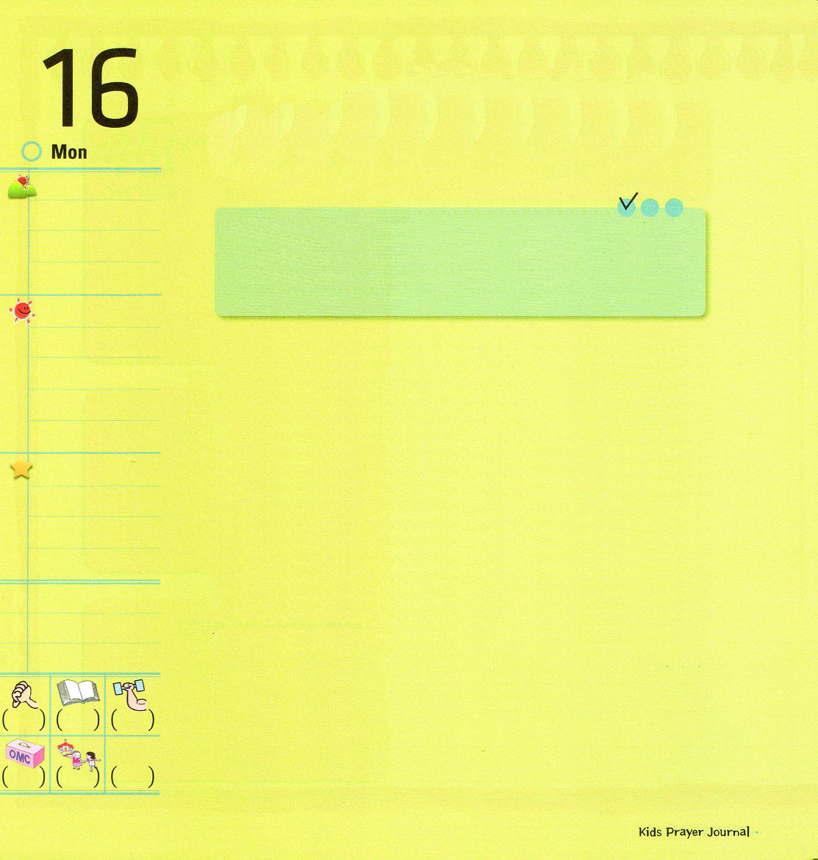

月曜日
定刻祈りに成功したらチェックしよう
ヘブル4:12
神のことばは生きていて、力があり、両刃の剣よりも鋭く、たましいと霊、関節と骨髄の分かれ目さえも刺し通し、心のいろいろな考えやはかりごとを判別することができます。
伝道学メッセージ / 2011.1.22

今日をどのように生きるかが、レムナントの過去と未来を変えるほど、重要だということです。それなら、今日をどのように生きなければならないのでしょうか。一番最初に、今日、私に答えになるみことばをにぎりましょう。日曜の礼拝のときにくださったみことばと、子どもの祈りの手帳で今日神様が答えでくださるみことばをかたくにぎりましょう。そのとき、みことばを考えるのが黙想であり、祈りです。それとともに一日を生きるようになるとき、かならずみことばがなされる証拠があたえられます。すべての出会いが意味ある出会いになり、すべての歩みが神様の計画をなしとげる歩みになります。伝道が始まるでしょう。このとき会う友だちにもっとも必要なみことばをあげるのですが、それをメッセージと言います。そうすれば、たのしくなって気持ちよい伝道者の生活を送るようになるでしょう。「今日」を伝道者の生活で回復するレムナントになるように願います。

でんどう
みことば
いのり

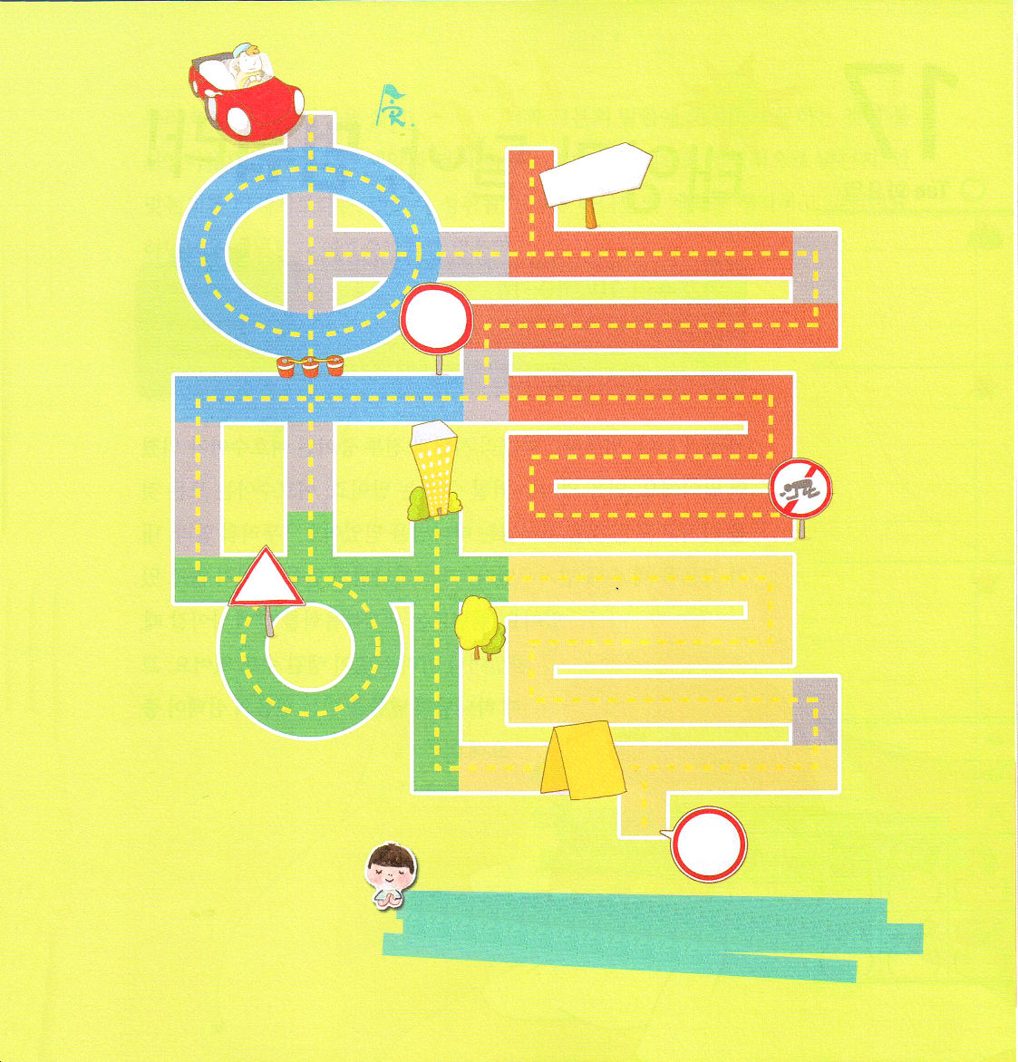
오늘하루（今日一日）のことばの
めいろを通ろう

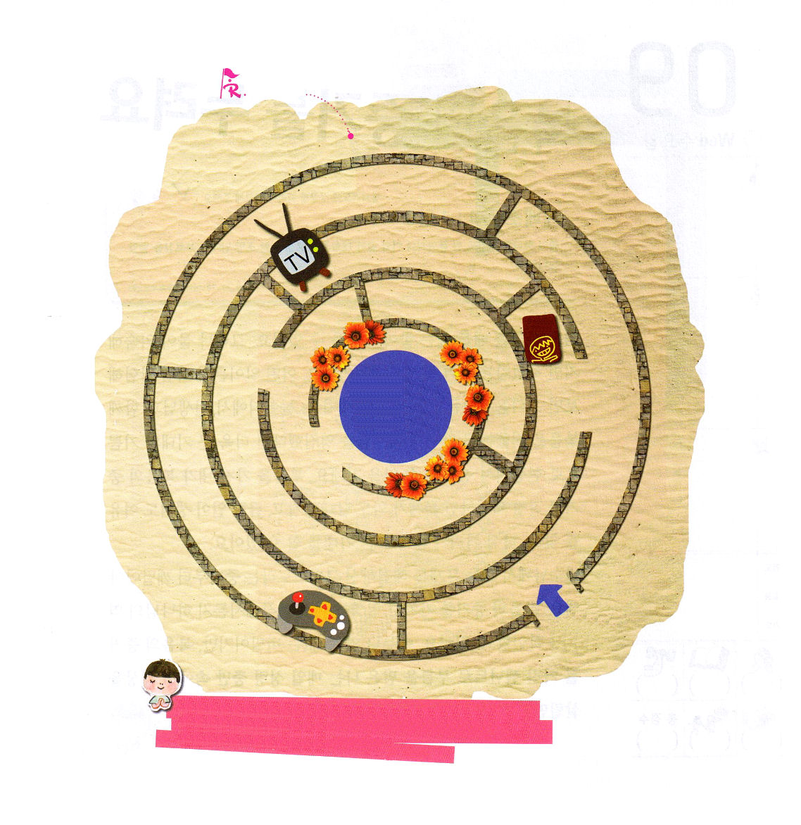
神様のみことばをにぎって祈り、今日を生かせますように。そして、人やすることにぴったり合うみことばを伝えてあげる伝道者の生活になりますように。イエス・キリストのお名前によってお祈りします。アーメン。

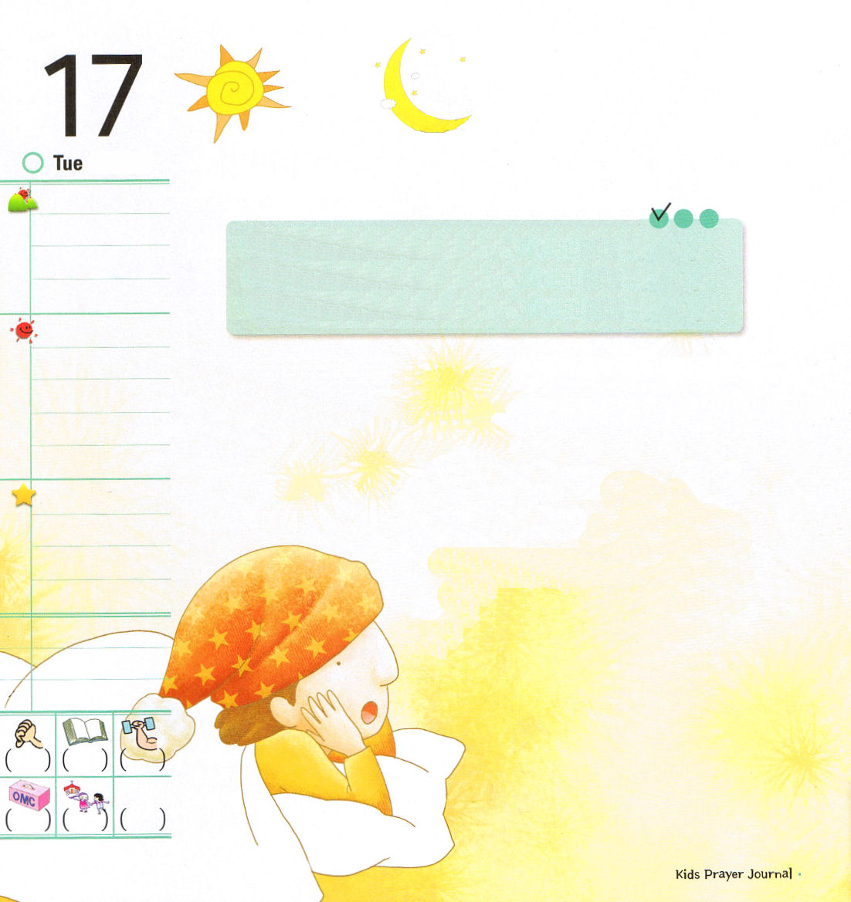
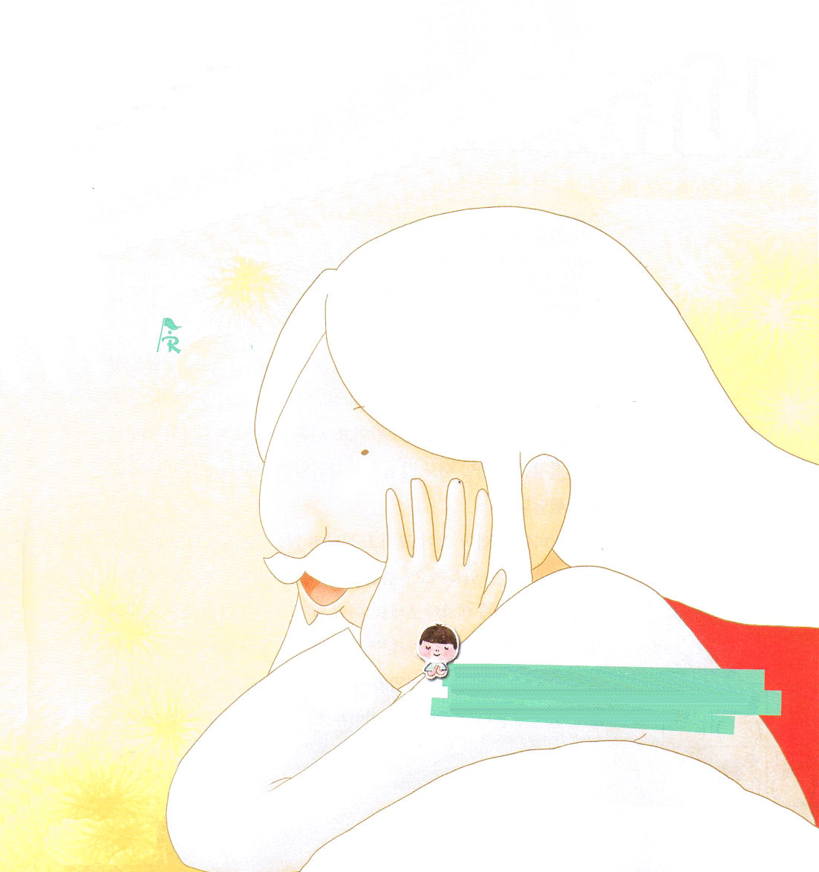

火曜日

定刻祈りに成功したらチェックしよう
ヨシュア10:10～14
民がその敵に復讐するまで、日は動かず、月はとどまった。これは、ヤシャルの書にしるされているではないか。こうして、日は天のまなかにとどまって、まる一日ほど出てくることを急がなかった。主が人の声を聞き入れたこのような日は、先にもあとにもなかった。主がイスラエルのために戦ったからである。(13～14) インマヌエル教会聖日1部 / 2011.1.23

「太陽と月よ、ととまれ!」エモリ人と戦闘中だったヨシュアがさけんだことばです。信仰がなくては、さけぶことができないことばでしょう。ヨシュアは、すべてを知っておられ、すべてを越える神様を信じました。「おそれてはならない。わたしが彼らをあなたの手に渡した」という神様のみことばを忘れないでいまし
た。レムナントは世界福音化に向かって進
むとき、大変なことやむずかしいことが
生じることもあります。そのとき、神様
のみことばを信じる信仰の選択が重要
です。

でんどう
みことば
いのり

私たちの神様は不信仰がきらいです。神様とその方のみことばに頼ることができないのが不信仰です。ヨシュアは太陽と月がとどまるのが科学的に常識的に合うのか、合わないかを問うよりは、かならず成就する契約と神様の計画を考えて信じました。神様は、レムナントがヨシュアのように信仰のうつわを大きくすることを望んでおられます。

科学や常識より神様の約束と計画を信じて味わったヨシュアのように、神様を味わうレムナントにならせてください。イエス・キリストのお名前によってお祈りします。アーメン。
色をぬろう

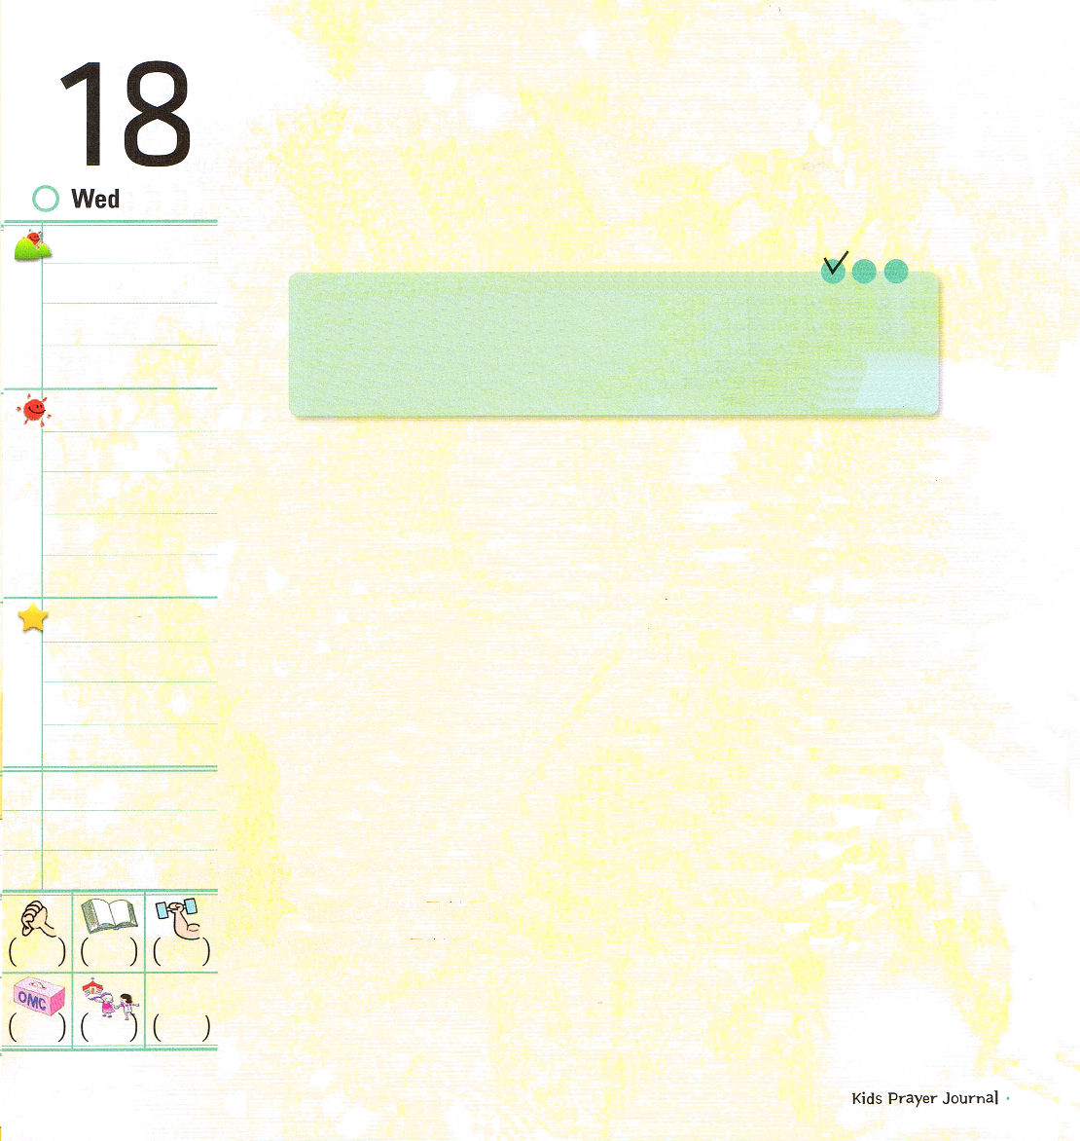
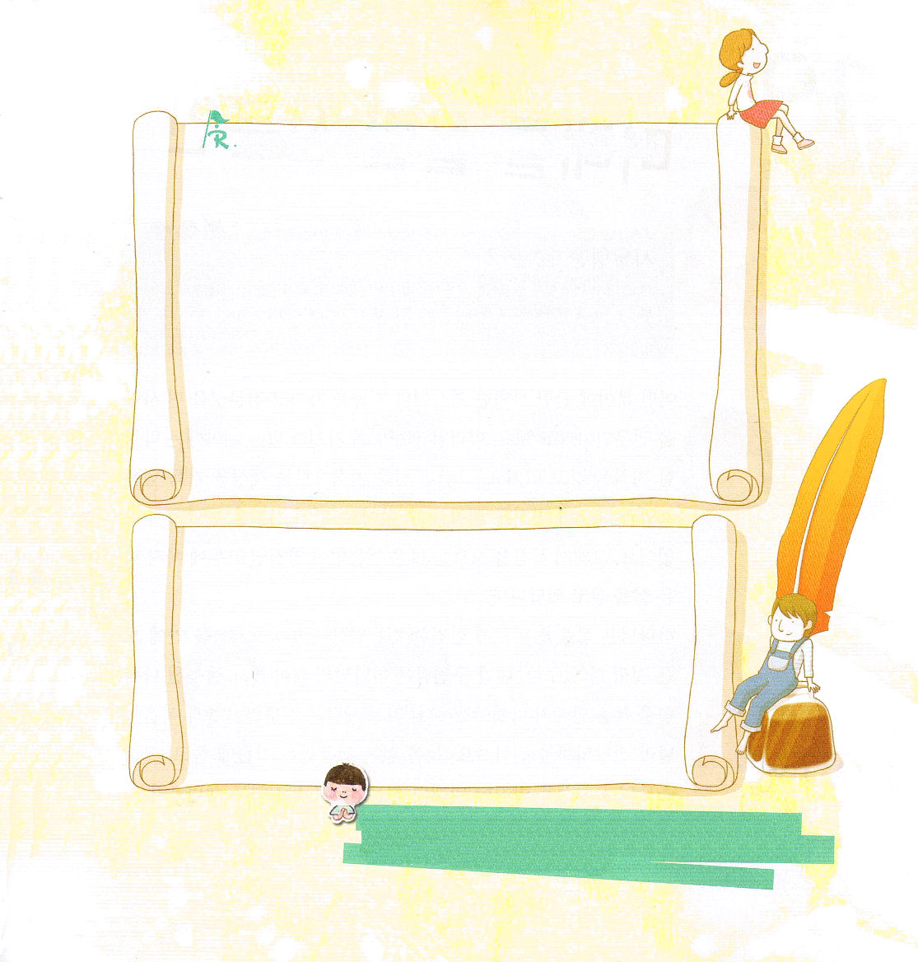

水曜日
定刻祈りに成功したらチェックしよう
ヨシュア14:6～15
しかも、モーセが私を遣わした日のように、今も壮健です。私の今の力は、あの時の力と同様、戦争にも、また日常の出入りにも耐えるのです。どうか今、主があの日に約束されたこの山地を私に与えてください。あの日、あなたが聞いたように、そこにはアナク人がおり、城壁のある大きな町々があったのです。主が私とともにいてくだされば、主が約束されたように、私は彼らを追い払うことができましょう。(11～12) インマヌエル教会聖日2部 / 2011.1.23

モーセやヨシュアが指導者だったときに重要な瞬間ごとに大きい役割をした人がカレブです。カレブはけっしてえらそうにせず、大胆な信仰でモーセとヨシュアを助けました。他の人が指導者と民に不信仰を告白したときも、カレブは神様の約束をにぎる信仰の告白をしたのでした。
どのようにすれば、カレブのように大きく前にあらわれなくても、信仰で重要な役割をすることができるのでしょうか。レムナントは余裕を持って子どもの祈りの手帳を見ながら深く考えてみましょう。そのような霊的な力を持って（祈り）、友だちとお父さんとお母さんの立場を配慮しながら（みことば）彼らを助けてあげることができるなら伝道の門が開きます（伝道）。カレブはこの奥義を味わっていました。少しずつだけ挑戦してみて、実践してみたら、カレブのようにインマヌエルの奥義を味わうようになるでしょう。

でんどう
みことば
いのり

信仰の人、ヨシュアとカレブの名前を使って
詩を作ってみよう

他の人の前で目立ってあらわれなくても、大胆に信仰で大きな役割をしたカレブのようになりたいです。今日の祈り、みことば、伝道で挑戦することができる信仰をください。イエス・キリストのお名前によってお祈りします。アーメン。

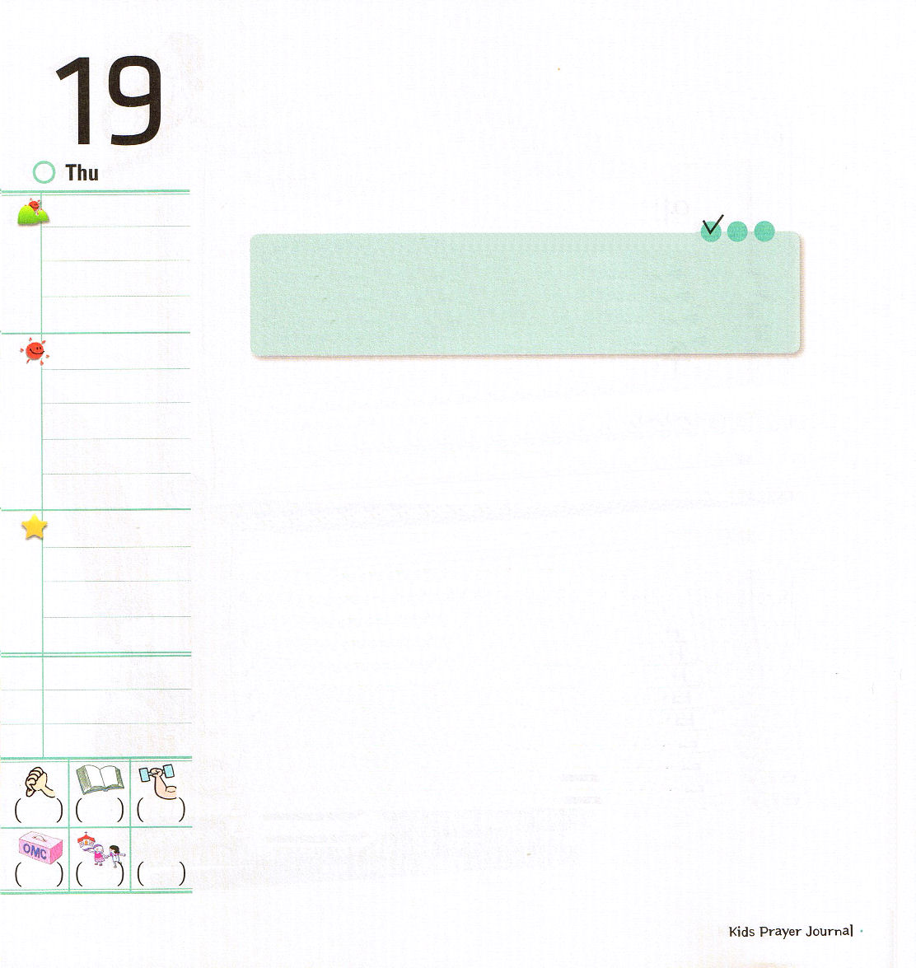
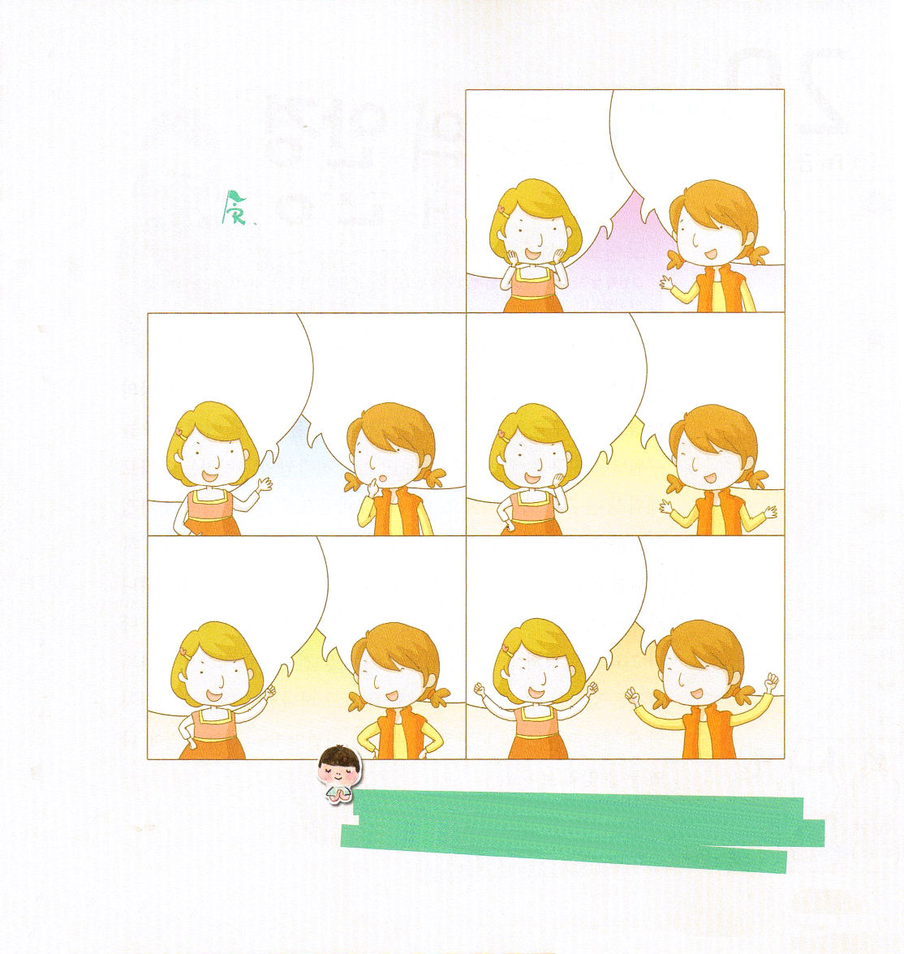

木曜日

定刻祈りに成功したらチェックしよう
使徒1:1～2
テオピロよ。私は前の書で、イエスが行い始め、教え始められたすべてのことについて書き、お選びになった使徒たちに聖霊によって命じてから、天に上げられた日のことにまで及びました。 (1～2) 専門宣教局メッセージ / 2011.1.25.

ひとつの分野について特別な知識や技能を持って専門性を持っている人を専門家と言います。このような専門家は、自分が引き受けた分野にはとびぬけた知識を持っています。ところが、専門知識では、世の中をいっぱいおおっている暗やみと混とんとむなしさを解決することはできません。霊的事実を悟ることもできません。それで、福音を知らない多くの専門家が霊的な苦しみにあっていて、大変な生活を送っているのです。
神様は福音を正しく発見した専門家がいるようになることを願っておられます。「福音の中にすべてがあるのだな。私は救われた神様の子どもだな。まちがった私のわくを福音のなかで変えなければならないな!」と悟った専門家を通して福音が広く伝えられることを願っておられます。福音がない専門家を胸に抱いて、キリストの唯一性を発見した未来の専門家として挑戦するレムナントになるように願います。

でんどう
みことば
いのり

わたし？わたしは
になりたいの。
だから

○○ちゃ～ん！
将来、どんな
専門家になりたいの？
新しい歌を主に歌え。全地よ。主に歌え。(詩篇96:1)
私がすることの中で、福音の目で世に役にたつ事実をよく見つける専門家になりたいです。未来を見て、今日一日をすてきに生きることができるように力をください。イエス・キリストのお名前によってお祈りします。アーメン。
どんな話をしているのか
考えて書いてみましょう
スミちゃんは？

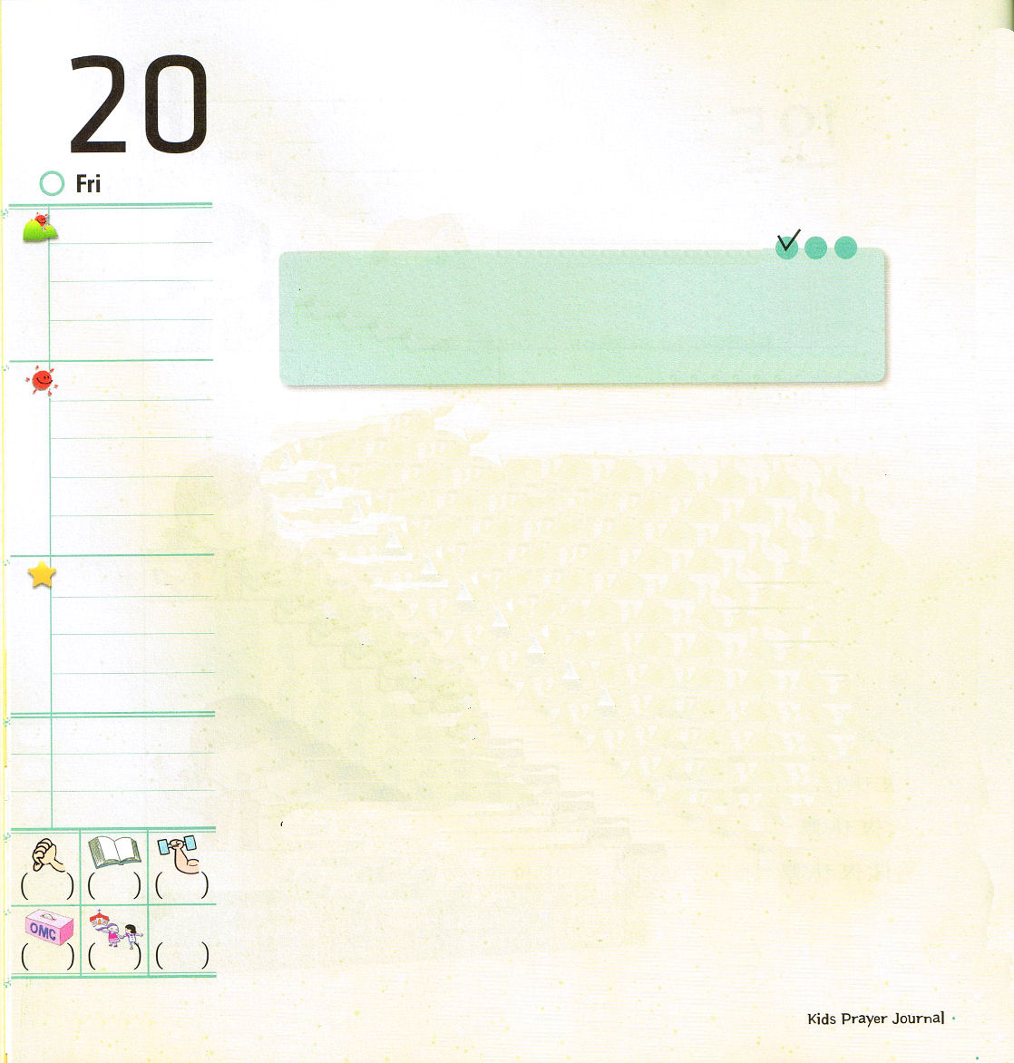

金曜日

定刻祈りに成功したらチェックしよう
Ⅱコリント5:17
だれでもキリストのうちにあるなら、その人は新しく造られた者です。古いものは過ぎ去って、見よ、すべてが新しくなりました。伝道弟子訓練メッセージ / 2011.1.25

青いサングラスをかければ世の中が青く見えるようになります。同じように、神様のメガネで友だちを見れば、神様の切なる心が見えるようになるでしょう。今日、救われる友だちが備えられているのが見えて、神様の愛する弟子として立てられる友だちも見えるようになるでしょう。神様の心で学校福音化と家庭福音化のために私はどのように導かれるのかを考えてみましょう。そうすれば、神様が備えられた伝道の時刻表と目標をおいて祈りたくなるでしょう。そのようなことのためには、友だちにただイエス・キリストと神の国、そして聖霊の満たしが必要です。世の中の友だちは、私が神様のメガネをかけていることを知りません。ただし、私を見て、神様がどんな方なのかわかるようになります。神様と私だけが分かるただひとつの秘密である神様のメガネに私の目を合わせてみましょう。

でんどう
みことば
いのり

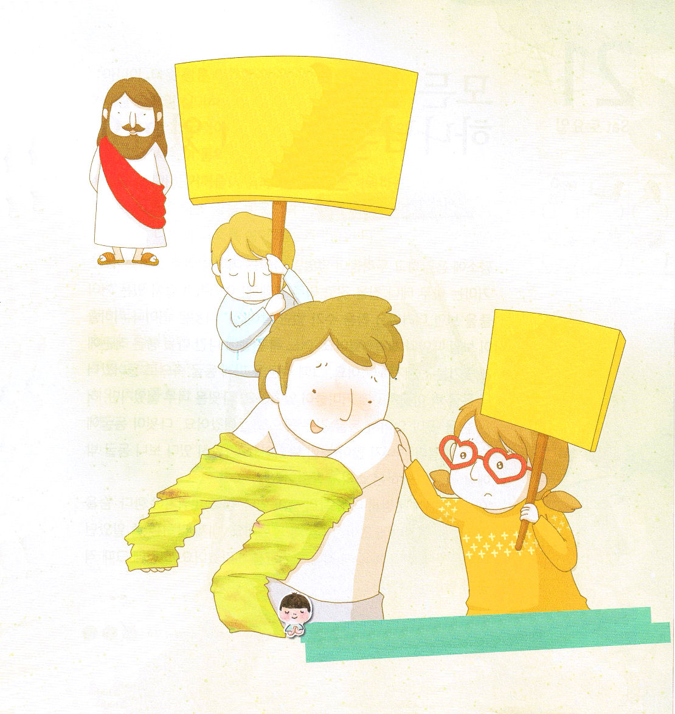

だれでもキリストのうちにあるなら、その人は新しく造られた者です。古いものは過ぎ去って、見よ、すべてが新しくなりました。
（Ⅱコリント5:17）
神様が願っておられる目を開けた伝道者として生きるレムナントにならせてください。イエス・キリストのお名前によってお祈りします。アーメン。
古い服ではなく、キリストの新しい服を着ようね

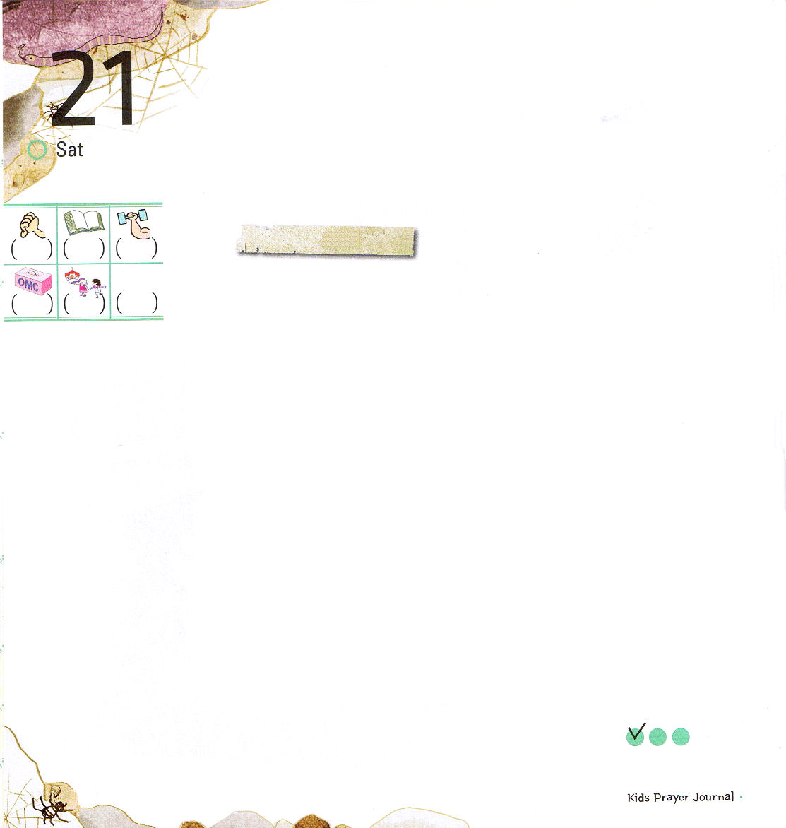
すべての問題には
神様の計画があります

土曜日

おはなし黙想３

ふだんに勇敢で恐れがなかったダビデは、クモがとてもきらいでした。「クモはどこにでも巣を作って、とてもいやなやつだ!あちこちかかっているクモの巣を見ると汚くてがまんができない!」ダビデは、クモやクモの巣を見るときごとにぶつぶつ言いました。ある年、戦争に出て行ったダビデ王は、敵の軍に追われる身分になりました。そのとき、敵の軍から逃げて、洞窟の中に入ったところ、洞窟の壁のあちこちにクモの巣がありました。ダビデはとてもきらいだったのですが、ほかに隠れる所がなくて洞窟の深いところに入りました。ダビデが洞窟に隠れて、すぐに夜が明けました。じっとしていたら、洞窟の外で敵の軍が話す声が聞こえました。
「この洞窟の中に確かにダビデ王が隠れている。隅々まで探さなければならない。隠れる所はここしかない!」敵が話しました。もうつかまえられると思ったダビデは、まったく動くことができないまま、敵が来るのを待っていました。ところが、そのとき、敵の話が聞こえてきました。

定刻祈りに成功したらチェックしよう

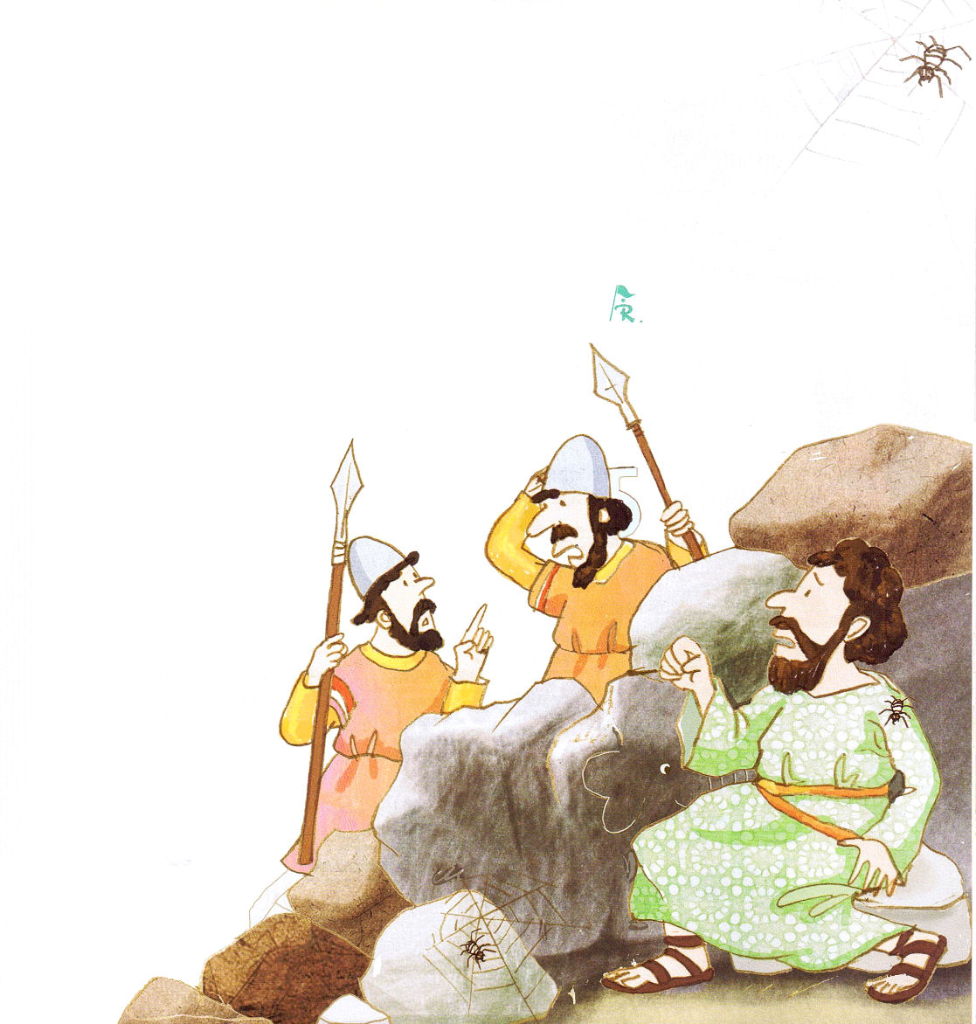
「いや、ダビデ王はここにはいない。ダビデ王はクモとクモの巣が一番きらいなのに、ここに入るはずがない。他に行っただろう。行こう！」兵士の一人が話をつないで、他の兵士たちが同意して大きく笑いました。
「ハハハ、このようなクモの巣がなんなのか。王が恐れるのか」敵はダビデ王をあざ笑いながら、他に移動していきました。ダビデがとてもきらいなクモの巣が、ダビデを生かす機会になったということです。ダビデは自分のいちばん弱い問題をとおして、奇跡をなさる神様に
ひざまずいて感謝の祈りを
ささげました。

かくれている絵をさがそう
（ぞう、ヨット、５、A）

